# https://wikikids.nl/images/9/9d/Mercurius.jpgMercurius

Mercurius ligt het dichtst bij de zon. Tegen de middag is het daar ook warmer dan een oven met een temperatuur van 350 graden. Maar ‘s nachts is het ijskoud, ongeveer -200°C. Vier miljard jaar geleden had Mercurius een geweldige natuurramp. De planeet kwam in botsing met een meteoroïde van misschien wel 150 kilometer groot, die een reusachtig gat in de planeet sloeg.

# https://wikikids.nl/images/c/c6/Venus.jpgVenus

Venus is de warmste planeet. Het is daar rond de 480 graden. Mercurius ligt wel dichterbij de zon maar Venus is bedekt met een dikke laag wolken zodat de warmte niet ontsnapt. Door deze wolken is Venus vanaf de aarde ook vaak goed te zien, omdat de wolken veel licht weerkaatsen. Venus ligt 108 miljoen kilometer van de zon af, heeft geen manen en is ongeveer net zo groot als de aarde.

# Aarde

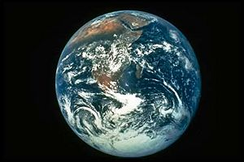De aarde is de enige planeet in het zonnestelsel met lucht, oceanen en leven. Onze aarde bestaat het meest uit water. Niemand weet precies hoeveel mensen op aarde wonen. Dat komt omdat er iedere dag baby’s worden geboren en ook iedere dag weer mensen doodgaan. Hoeveel mensen er ongeveer op aarde zijn, dat weten ze wel. Het zijn ongeveer 7,5 miljard. Op aarde zijn 7 werelddelen. Namelijk Europa, Azië, Afrika, Noord-Amerika, Zuid-Amerika, Antarctica en Oceanië. Onze aarde heeft 1 maan. De Romeinen noemden haar Luna. De aarde past wel 1 miljoen 295 duizend en 29 keer in de zon.

# https://wikikids.nl/images/4/46/Mars_hubble_%28WinCE%29.jpgMars

Mars is vanaf de zon de vierde planeet en lijkt van alle planeten het meest op de aarde. Daarom denken veel mensen dat er leven is op Mars. Mars wordt ook wel de rode planeet genoemd dankzij zijn rode kleur. Omdat Mars het meeste op de aarde lijkt, denken mensen dat daar later misschien mensen kunnen gaan wonen. Door onderzoeken weten we nu dat wij er niet kunnen wonen. De atmosfeer van Mars is heel dun en bestaat vooral uit kooldioxide. Ook zijn er grote stormen. Een Marsdag is maar iets langer dan een dag op Aarde.

# https://wikikids.nl/images/e/e2/Jupiter.jpgJupiter

Jupiter is de grootste planeet in ons zonnestelsel. Hij is niet alleen de grootste maar ook de lichtste planeet. Dat komt doordat hij net zoals Saturnus, van gas is. Eén van de meest opvallende dingen van Jupiter is de grote rode vlek. Deze vlek komt door een enorme storm, die al 300 jaar duurt. Jupiter heeft de grootste maan en is zelfs groter dan Mercurius. Tot nu toe hebben ze minimaal 63 manen van Jupiter ontdekt. Jupiter past 1000 keer in de zon.

# Saturnus

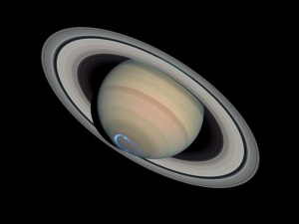Saturnus staat vooral bekend als de planeet met ringen. Dat is niet zo vreemd want de ringen vallen goed op! Saturnus heeft eigenlijk zeven ringen. Maar die ringen bestaan uit kleinere ringetjes. Het zijn er zeker honderdduizend. De ringen bestaan allemaal uit brokken rots en ijs. Sommige daarvan zijn niet groter dan een millimeter en sommige wel tientallen meters lang. Verder hebben Neptunus, Uranus en Jupiter ringen.

# Uranus

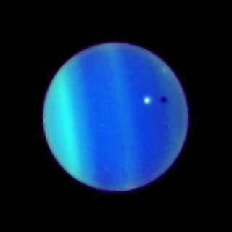Omdat Uranus zo ver weg staat is hij niet met het blote oog te zien. Hij werd in 1781 ontdekt door William Herschel. De planeet Uranus is blauw groen van kleur. Uranus is ook erg groot. Hij is ongeveer 65 keer zo groot als de aarde. Het is de zevende planeet vanaf de zon. Uranus is de op twee na grootste planeet. En hij is kouder dan Jupiter en Saturnus. Zijn wolken bestaan uit groenblauwe kristallen.

# Neptunus

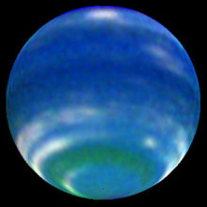Neptunus is vanaf de zon geteld de achtste planeet. Neptunus is een blauwe planeet. Op Neptunus is het erg koud. Het is daar 218 graden onder nul. Maar op één van zijn manen is het nog kouder. Triton, hij is de aller koudste van de manen en planeten. Zelfs Pluto is nog warmer dan deze maan en daar is het al koud. De verre planeet Neptunus werd in 1846 ontdekt. Er was weinig over bekend tot dat de Voyager 2 (satelliet) er in 1989 langs vloog.

# Pluto

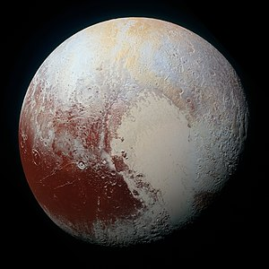Pluto staat zo ver van de zon, dat er bijna geen licht en bijna geen warmte van de zon komt. De temperatuur op Pluto is 240 graden onder nul. Pluto en zijn maan Charon zijn samen kleiner dan de maan van de aarde en staan 40 keer verder weg vanaf de zon. Zelfs de grootste telescopen op aarde zien ze samen als een lichtpuntje. Charon, die een kwart zo groot is als de planeet, werd bijna 50 jaar na Pluto ontdekt. Eigenlijk is Pluto geen planeet, maar een dwergplaneet, omdat hij niet aan alle regels voor een echte planeet voldoet. Hij is te klein.